甲良民報
2017年2月26日 695号
発行責任：日本共産党甲良町議員
連絡：甲良町在士463（西澤）
Tel：38-4949 Fax：38-2242
ご意見・ご要望をどうぞ。 ☆くらし・税金・教育などの相談は 西澤伸明38‐4949 丸山光雄38‐3123 松元たけし38‐3875
◎日本共産党の見解を紹介します。メール shigakoura.jcp@ares.eonet.ne.jp ホームページもごらんください【「西澤伸明」で検索】

平成29年度の各予算・事業などを審議する3月定例会が3日（金）全員協議会（議案説明など）、6日（月）本会議を皮切りに始まります。
議員に配布された「平成29年度当初予算案及び主要施策の概要」によれば、総合防災センター建設に6億8776万円、南部工業団地整備企業誘致事業に2508万円を計上。一方、町民の要望・実態に沿った合理的な予算も計上されています。他の新規・重点事業としている事業と合わせ、甲良町の課題解決にどう向き合うべきか、着服事件の全容解明、くらし・子育て充実など議会の活発な論議が望まれます。
しかし、一般質問は6人にとどまりました。3月定例会は別掲の日程で開催されます。
西澤議員の一般質問要旨を紹介します。

3月議会日程
議会運営委員会（23日）で確認された日程は次の通りです。
3日（金）全協：議案説明など
6日（月）開会：議案提案、一部採決
一般質問（阪東、野瀬、岡田、
宮嵜の各議員の順）
7日（火）一般質問（山田裕康、西澤の各議員の順）
8日（水）予算決算常任委員会：予算審議
9日（木）予算決算常任委員会：予算審議
10日（金）予算決算常任委員会（予備日）
21日（火）閉会
※いずれも朝9時開会
Ⅰ、税金横領事件について。
≪総論≫
税の徴収・管理等は町政運営における個々の事業ではなく、町政の土台である。町民との関係で見れば「信頼」の基礎、全ての事業の財源であるという認識が北川町長にあるのか、と鋭く問われている問題だと考える。
１、第2弾の告訴に向けた取り組みの進捗状況は。――追加告訴額、その告訴時期、解明に向けた職員配置など。
２、事件発覚後、設置された「特命チーム」はその後、有効に稼働しているか。現状と課題、困難事項などは。
３、Ｋ在任（平成21年～27年度）中の不納欠損（徴収権を放棄したこと）の解明は進んでいるか。とりわけ26年度が約2640万円（町税と国保税の合計）に跳ね上がったことに関して、税務課・総務課・会計室は一切の疑問を挟まなかったのか。どのような議論を経て決裁されたのか。
４、Ｋが早朝、・夜に時間外勤務中、税務課職員あるいは他課の職員が同室していなかったか。
５、横領が数年にわたり多額であることから、複数ないしは、「ぐるみ」の不祥事ではないかと疑惑がもたれているが、内部的に、その視野でも事件の全容解明をすすめる必要があるのではないか。
６、両センターの集金分、窓口現金納付分の従来と比較し、異常とは感知しなかったのか。会計室にも共同責任があると考えるが。
７、第三者調査委員会に関わる開始時期および調査事項など
①実質調査・検証が始まる時期の見通しは。
②刑事責任とは別に政治的指導上の責任が鋭く問われるのでは。（ダブルチェック、日計を実施していなかった問題を指摘されたことに、町長発言「20年前からやっていなかった」）

Ⅱ、適材適所など人事管理は適切か。
１、首長は予算編成権・執行権とともに人事権を一手に掌握しているものであり、職員の適正な職務執行管理とともに健康管理、職場環境の改善に努めねばならないと思われるが。
２、通常業務に加え、着服事件解明の重責を担う税務課長が、道半ばで、しかも定年まで4年も残して退職せざるを得なかったことを「異常事態」と認識しているのか。どのように受け止めているのか。
３、適材適所配置、長期在任など課題はないのか。

Ⅲ、南部工業団地整備計画に関わり、計画全体の「構想」自体の正当性を問う。
１、事業趣旨に「人口減少対策」としているようだが、真に「対策」となるのか。
２、307号からの取り付け道路に関わる課題解決の見通しはついたのか。
３、全体計画の町民的合意、周辺関係者との承諾が整わない段階でも計画を進めることに矛盾が生まれているが。（中間ディベロッパーとの契約準備、進出企業の見通しが大変暗い中、など）
４、今月24日から始まる「残材搬出」事業はどのような関係か。
５、「工業団地整備事業」の根本的見直しが重要となると考えるが。

Ⅳ、介護保険事業の制度改定における町の計画、問題点・課題を問う。
１、要支援１、２を保険事業対象から外す安倍政権の改悪を正面から批判し、町が温かな対応、手を差しのべることが重要ではないか。地方政治の福祉向上の立場からも批判的見解が求められると思うがどうか。
２、甲良町における課題とその解決に向けての方針は。

Ⅴ、町内自営業者の暮らしと経営を守ることの重要性。
１、町内自営業者の営業実態は。ここ5年の事業者数の推移、廃業・倒産数、新規開業者数の推移は。県・町の経営支援としての小口資金の貸し付け実績、およびその代位弁済数と町の債務負担額（過去5年・年度別）は。

Ⅴ、大雪・雪害への対応は。
一月の大雪は我が町の危機管理が試されたものと考える。
１、「33年ぶりの大雪」「予想がつかなかった」とは言い訳にしか聞こえない。除雪への備えが全体の体制として整えられていたのか検証が必要なのでは。その視点に立ち不備はなかったか、業者・稼働台数、オペレーターの確保など十分だったか。「非常事態」との受け止めをすべきではなかったのか。
２、今回の事態で、活かすべき教訓はどのような事項か。

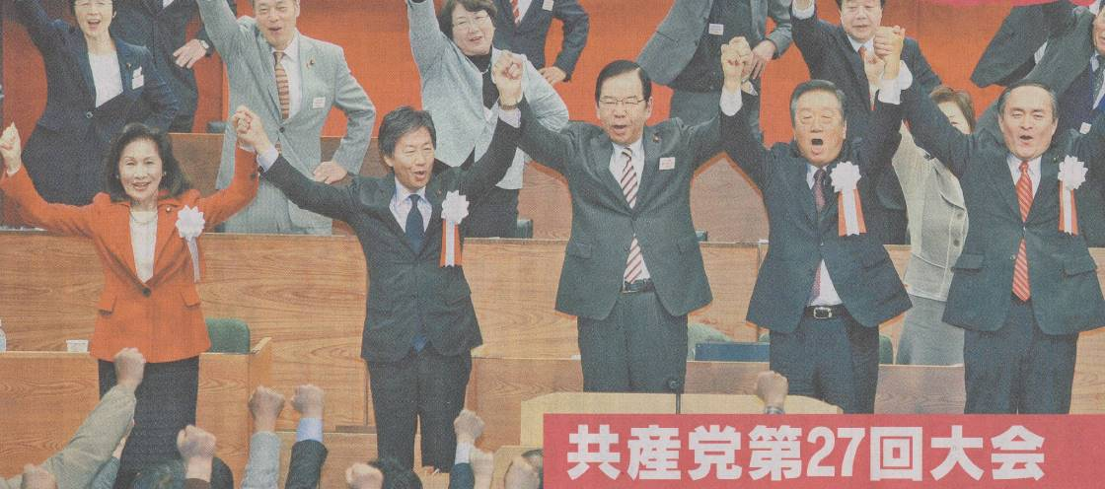

お元気ですか
のぶあきです
去る１月15日から開かれた日本共産党の全国大会に党史上初めて野党の党首クラスが来賓として招かれたことに注目が集まり、そのあいさつに感動が静かに広がっています。私は次の内容を注目しました。◆民進党代表代行・安住淳氏は、立憲主義を取りもどす野党共闘に向けて両党の政策に隔たりがあることに関し「真摯に話し合い、その考えを尊重し合えば、一定の幅の中に政策を寄せ合うことは可能だと確信しています」と述べ、更に「多くの国民は、強者の論理を振りかざし、右傾化の流れを強め、立憲主義を無視する安倍政権に代わり、弱い立場の人に寄りそい共に助け合う、もう一つの政治勢力が結集することを強く望んでいるのではないでしょうか」と野党共闘成功への決意を表明。◆しかも、民進党を代表して参加したことを強調し、「この舞台に立っていることに歴史的使命を感じています」と心を込め語ったところです。◆自由党代表・小沢一郎氏、社民党党首・吉田忠智氏、沖縄の風代表・糸数慶子氏を含め、４党１会派が一堂に会したこと自体に「歴史的変化」を感じないわけにはいかないのです。

